暨南大学本科实验报告专用纸
课程名称 计算机网络实验 成绩评定
实验项目名称 TCP/IP协议配置与网络实用命令 指导教师 潘冰
实验项目编号 2 实验项目类型 实验地点
学生姓名 叶慧珍 学号 2019053450
学院 智能科学与工程学院 系 专业 信息安全
实验时间 年 月 日 午～ 月 日 午 温度 ℃湿度
- 实验目的
1、熟悉TCP/IP协议的配置；
2、熟悉常见网络命令的使用；
3、加深对TCP/IP协议的认识并对简单网络故障诊断和网络分析。
4、进一步熟悉使用Wireshark捕获信息，初步了解ping 、tracert命令的工作过程。
5、培养使用wireshark对网络工作过程进行跟踪分析的习惯，为计算机网络（和网络安全）课程的学习打下基础。
- 实验内容和要求
1、以Winodws 或linux系统为例，对TCP/IP协议进行安装和配置；
2、利用ipconfig查看主机接口的配置，并理解其含义。
3、利用route查看本机路由，并了解其含义。
4、利用netstat查看当前主机上网络简介统计信息，了解其含义。
5、利用ping对网络故障诊断与分析。用wrireshark分析其工作过程。
6、利用tracet跟踪数据包在传输过程中经过的路径。用wrireshark分析其工作过程。
- 主要仪器设备
仪器：计算机
实验环境：计算机网络实验平台（请根据所在组选取一组）、或者任何网络环境。
- 实验原理
TCP/IP协议windows安装时的默认安装，配置TCP/IP协议是保证主机与网络正常连接的基础。
Windows提供的一组网络使用命令，能够网络信息的统计与网络故障的判断。这些实用程序均可以在命令标识后加斜线和问号，得到该命令的功能、参数和使用说明的帮助信息，下面介绍主要命令。
- Ping
Ping是测试网络联接状况以及信息包发送和接收状况非常有用的工具。Ping向目标主机(地址)发送一个32 字节的IP 数据报到目标站点的主机上，记录下主机的响应时间。从而判断网络的响应时间和本机是否与目标主机(地址)连通。
如果执行Ping不成功，则可以预测故障出现在以下几个方面:网线故障，网络适配器配置不正确，IP地址不正确。如果执行Ping成功而网络仍无法使用，那么问题很可能出在网络系统的软件配置方面，Ping成功只能保证本机与目标主机间存在一条连通的物理路径。
命令格式：ping IP地址或主机名 [-t] [-a] [-n count] [-l size]
参数含义:
-t不停地向目标主机发送数据;
-a 以IP地址格式来显示目标主机的网络地址 ;
-n count 指定要Ping多少次，具体次数由count来指定 ;
-l size 指定发送到目标主机的数据包的大小。
-r count 记录节点跳跃的路由
- ipconfig
ipconfig 实用程序可以测试出本地主机的 IP 地址、网卡地址等信息，可以查看配置的情况。
命令格式如下：ipconfig [/? | /all | /release [adapter] | /renew [adapter]]
其中的参数说明如下：
使用不带参数的ipconfig命令可以得到以下信息：IP地址、子网掩码、默认网关。
/? 显示ipconfig的格式和参数的英文说明；
/all 显示所有的配置信息；
/release 为指定的适配器（或全部适配器）释放IP地址（只适用于DHCP）；
/renew 为指定的适配器（或全部适配器）更新IP地址（只适用于DHCP）。
/all，则可以得到更多的信息：主机名、DNS服务器、节点类型、网络适配器的物理地址、主机的IP地址、子网掩码以及默认网关等。
- tracert
tracert 实用程序显示用户数据所经过路径上各个路由器的信息，内容包括：每一站的编号、反应时间、站点名称或IP 地址。从中可以查看路由器处理时间的差别。
命令格式为： tracert IP地址或主机名 [-d][-h maximumhops][-j host_list] [-w timeout]
其中的参数说明如下：
-d 不解析目标主机的名字;
-h maximum_hops 指定搜索到目标地址的最大跳跃数;
-j host_list 按照主机列表中的地址释放源路由;
-w timeout 指定超时时间间隔，程序默认的时间单位是毫秒。
- netstat
netstat 为网络协议统计命令，可以查看网络协议的统计结果、发送和接收数据的大小，连接和侦听端口的状态。（各状态的含义属于TCP协议内容，可以通过网络查询了解相关信息，特别是TCP的几种状态含义）
命令格式为：netstat –参数。一共有7个参数,说明如下：
-a 显示所有的TCP 连接、所有侦听的TCP 和 UDP 端口。
-e 显示 Ethernet 统计，可以和 /s 参数一起使用。
-n 显示以数字形式表示的地址和端口号。
-p proto 显示由协议参数proto 指定的协议的连接，协议可以是TCP、UDP、TCPv6、
UDPv6。与参数 /s 一起使用，会按协议显示统计信息，此时的协议可以是TCP、
UDP、IP、ICMP、TCP v6、UDP v6、IP v6ICMP v6。
-s 按协议显示统计信息。
-r 显示IP 路由表的内容。该参数的作用与route print 命令等价。
-t 指定再次自动统计、显示统计信息的时间间隔，t 数值为秒。若没有指定，会显
示当前统计信息后退出。
(5) route
Route用来显示、添加、删除和修改路由表项目。命令格式：Route print：用来显示路由表中的当前项目。在单个路由器网段上的输出结果与netstat –r命令输出相同。
- 实验步骤
1、TCP/IP协议的安装和配置
2．常见网络命令的使用
（1）Ping
在主机上打开windows命令行窗口；输入ping IP地址或域名 ，观察输出结果，并记录相关信息。
Ping 127.0.0.1
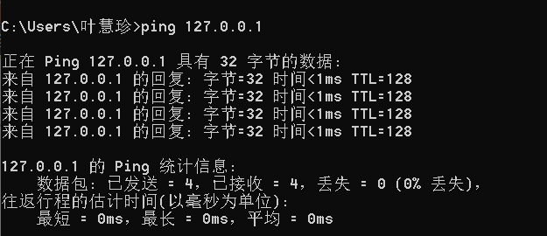
成功说明电脑TCP/IP协议正确配置
Ping本机IP
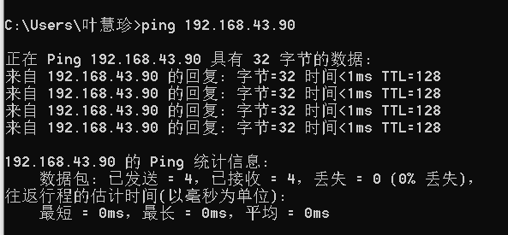
成功说明本地计算机配置和安装正常
Ping 局域网内其他IP
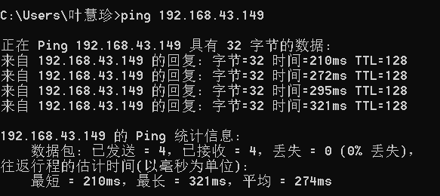
局域网其他IP Ping本机IP，收到请求
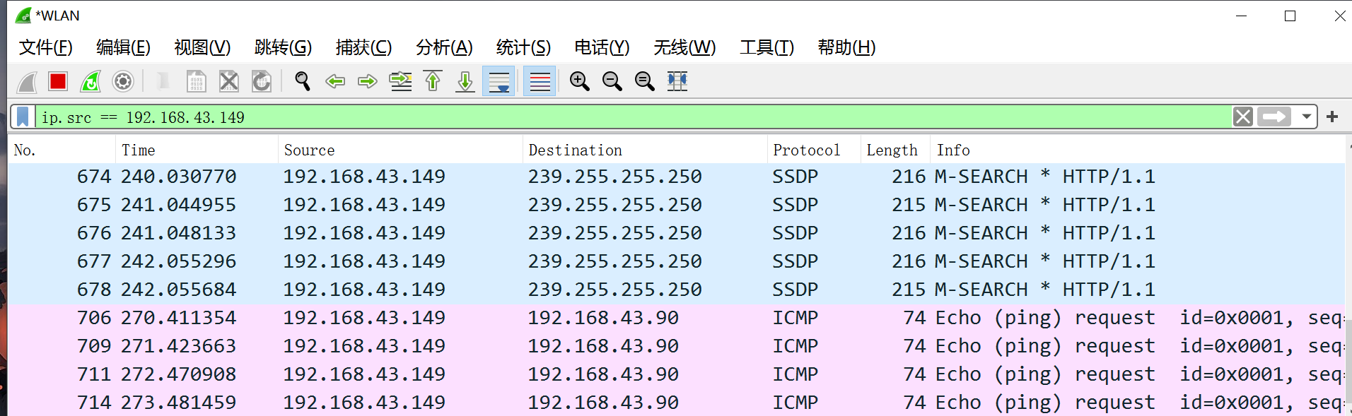
成功说明本地网络中的网卡和载体正确
Ping 网关IP
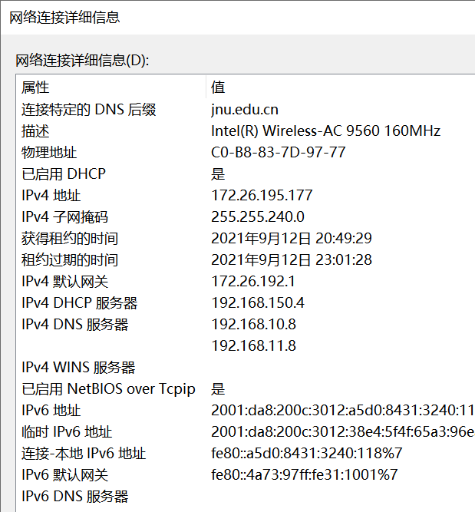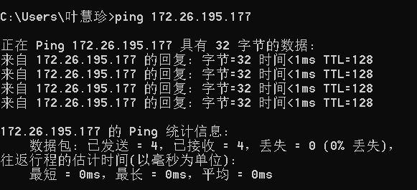
成功说明表示局域网中的网关路由器运行正常
失败则表示局域网中的网关路由器运行故障，不能作出应答
Ping www.baidu.com
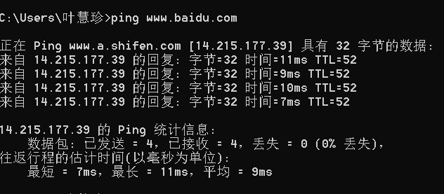
成功表示DNS服务器正常工作且本机DNS的IP地址配置正确
（2）ipconfig
在主机上打开windows命令行窗口；输入ipconfig/all。观察测试出本地主机的 IP 地址、网卡地址等信息，可以查看配置的情况。
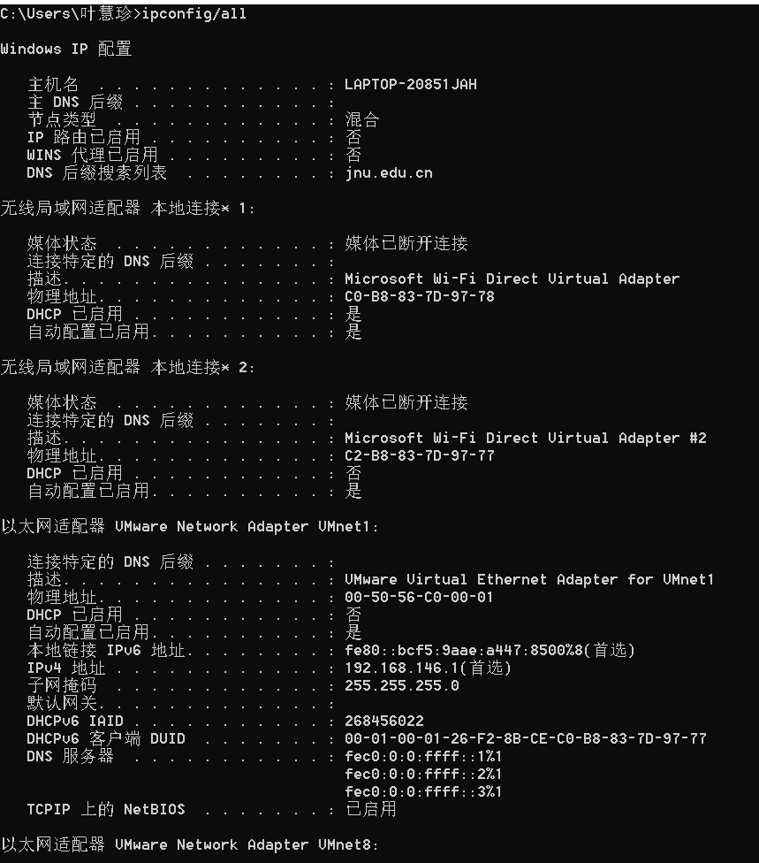
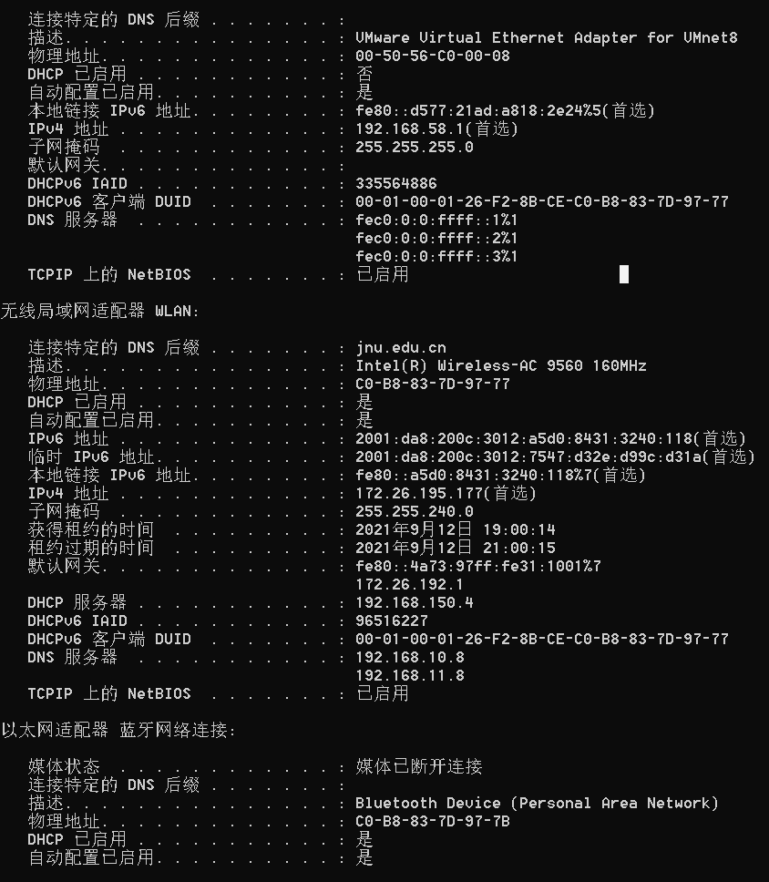
主机名：主机名指得是网络上设备的名称，主机名即计算机名，是用来标识计算机在“网上邻居”里是身份的。
主DNS后缀：默认是没有，也就是本地解析；此项不为空时，会在主机名后自动添加此项所指定的后缀，这时就会通过DNS服务器来解析；
节点类型：网络设备上的接口可设为access接入，trunk中继，hybrid混合三种类型，接口设为哪一种类型取决于相应接口的用途，access用于直接接入网络终端，trunk用于网络设备之间级联，hybrid同时具备前面两种类型的特性。这与网速没有直接关系。

媒体状态：就是当前是否接入该网卡（我用的是无线，所以显示断开的）。
描述：网卡的品牌型号。
物理地址：以太网适配器（网卡）的物理地址。
DHCP已启用：DHCP是动态分配ip的协议，ip自动获取时会启用。
以太网适配器 以太网：适配器就是网卡，以太网适配器是有线网的网卡，网卡连网线用的。
本地链接 IPv6 地址：ipv6表示法的ip地址%后面的13是网络号的个数
IPv4 地址：本地在局域网内的ip地址
子网掩码：化成二进制，全面是1的表示为网络号，后面为0的表示为主机号
默认网关：默认网关ip地址，意思是一台主机如果找不到可用的网管，就把数据包发给默认指定的网关，由这个网关来处理数据包。也就是你路由器的地址。
DHCPv6 IAID：身份关联标识符
DHCPv6 客户端 DUID：DHCP 唯一标识符
DNS 服务器：域名解析服务器的地址，将网址翻译成IP地址。
无线局域网适配器 WLAN:无线局域网络适配器
获得租约的时间：此ip地址的开始使用时间。
租约过期的时间：此ip地址的到期时间。
DHCP服务器：DHCP服务器地址，提供DHCP服务的电脑的IP地址
（3）tracert
在主机上打开windows命令行窗口；输入tracert tracert IP地址或主机名,观察用户数据所经过路径上各个路由器的信息，内容包括：每一站的编号、反应时间、站点名称或IP 地址。从中可以查看路由器处理时间的差别。（要求能熟悉显示内容，并用wireshark初步分析该命令的工作过程，其中使用的IP和ICMP协议在网络层学习。）
例如：C :\> tracert www.jnu.edu.cn
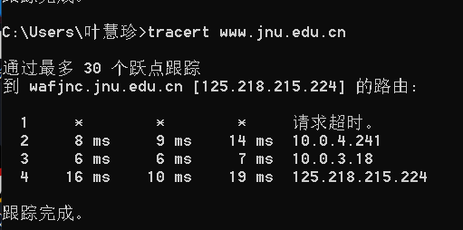
序号后面跟着x并且显示超时说明路由跳跃点禁PING，路由跳跃点不对TTL超时做响应处理，直接丢弃。
其后几列为各节点的响应周期，再后面的列数显示了路途中路由器和主机的名称和IP地址。
（4）netstat
在主机上打开windows命令行窗口；输入netstat 。查看网络协议的统计结果、发送和接收数据的大小，连接和侦听端口的状态。例如：netstat （要求上网查询有关TCP状态的含义，初步了解有关概念。与端口和TCP状态相关内容在运输层学习。）
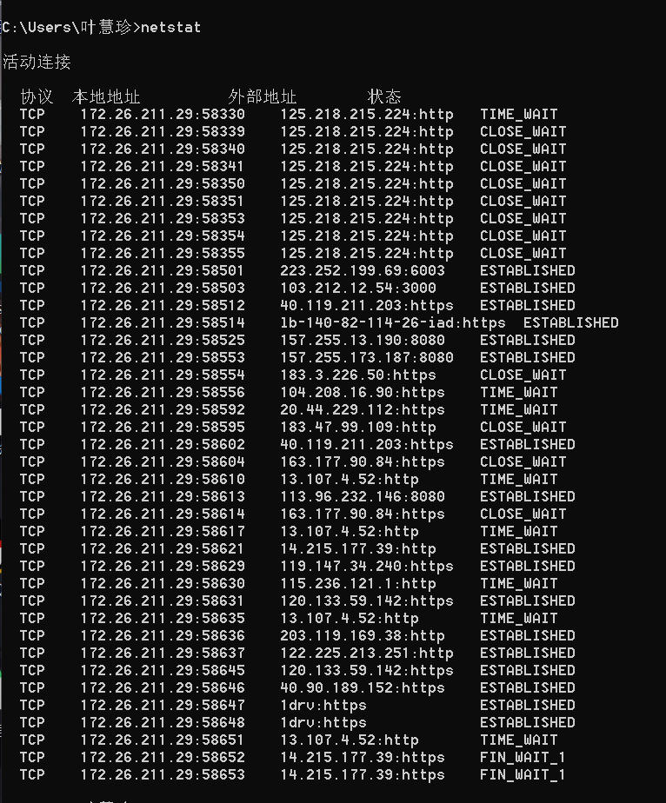
TIME_WAIT ：表示收到了对方的FIN报文，并发送出了ACK报文
ESTABLISHED ：表示TCP连接已经成功建立。
CLOSE_WAIT ：表示正在等待关闭。
SYN_SENT ：表示客户端已发送SYN报文。
SYN_RCVD ：表示服务器接收到了来自客户端请求连接的SYN报文。
CLOSED：初始状态，表示TCP连接是“关闭着的”或“未打开的”。
LISTEN ：表示服务器端的某个SOCKET处于监听状态，可以接受客户端的连接。
CLOSING：客户端和服务端同时关闭时，一方发送FIN报文后，并没有收到对方的ACK报文，反而却也收到了对方的FIN报文。
LAST_ACK ：当被动关闭的一方在发送FIN报文后，等待对方的ACK报文的时候，就处于LAST_ACK 状态。
FIN_WAIT_1和FIN_WAIT_2 ：这两种状态的真正含义都是表示等待对方的FIN报文。区别是：FIN_WAIT_1状态实际上是当SOCKET在ESTABLISHED状态时，它想主动关闭连接，向对方发送了FIN报文，此时该SOCKET进入到FIN_WAIT_1 状态。而当对方回应ACK报文后，则进入到FIN_WAIT_2 状态。FIN_WAIT_2状态下的SOCKET表示半连接，即有一方调用close()主动要求关闭连接。
（5）route
在主机上打开windows命令行窗口；输入route print。观察本机路由表情况，并进行说明。例如：route print。（要求在网上查询并熟悉每一项内容。相关内容在网络层学习。）
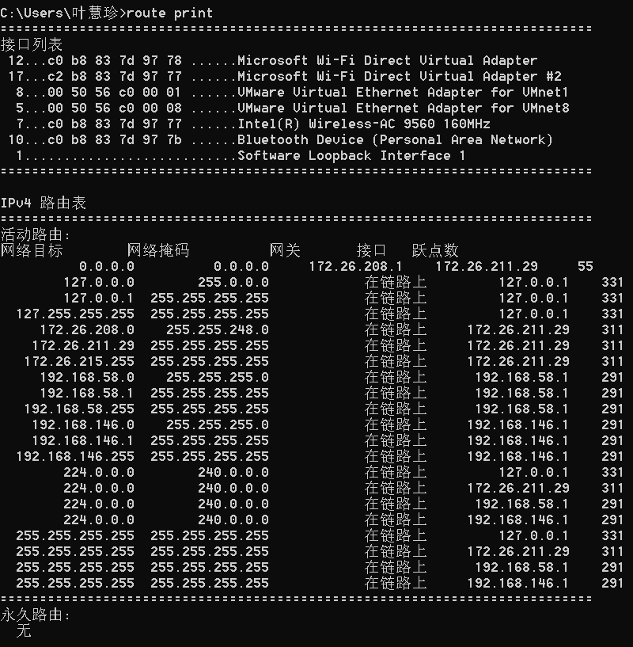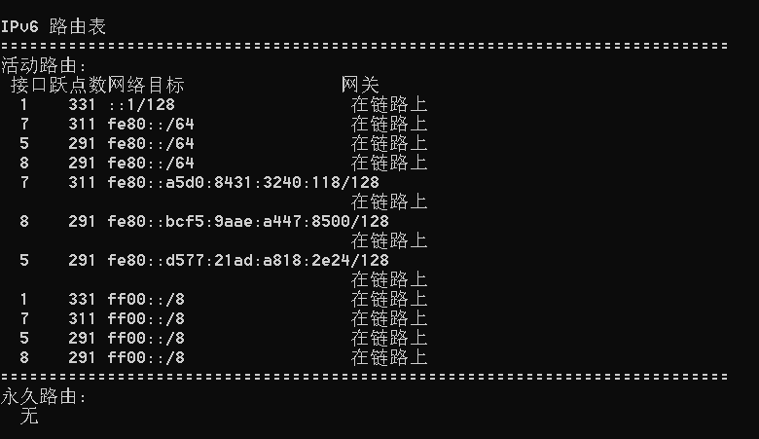
最上方给出了接口列表。第一行表示发向任意网段的数据通过本机接口172.26.211.29被送往一个默认的网关172.26.208.1，它的跃点数为55。
第二行表示所有发向127.0.0.0网络的数据通过本地回环127.0.0.1发送给指定的网关127.0.0.1，即从自己的回环接口发到自己的回环接口，不会占用局域网带宽。
第四行表示从自己的主机发送到自己主机的数据包，如果使用的是自己主机的IP地址，跟使用回环地址效果相同，通过同样的途径被路由。
第十一行的目的网络与本机处于一个局域网，所以发向网络172.26.208.0（也就是发向局域网的数据）使用本机172.26.211.29作为网关，这便不再需要路由器路由或不需要交换机交换，增加了传输效率.
倒数第九行的目的地址是一个局域广播地址，系统对这样的数据包的处理方法是把本机172.26.154.164作为网关，发送局域广播帧，这个帧将被路由器过滤。
倒数第五至第八行的目的地址是一个组播网络，组播指的是数据包同时发向几个指定的IP地址，其他的地址不会受到影响。系统的处理依然是适用本机作为网关，进行路由。
最后四行的目的地址是一个广域广播，同样适用本机为网关，广播广播帧，这样的包到达路由器之后被转发还是丢弃根据路由器的配置决定。

- 实验结果与思考
- TCP/IP协议配置中的“网关”作用是什么？
网关是网络通信的核心，内网设备向外通讯的数据中转，数据包通过网关向外发送。
网关好比房间的一个门，所有的人都要从门出去别的地方，当然一个房间可以有几个门的。
- 如何用ping 检测网络中的故障点？用ping 测试网络连通性时，若出现“Destination host unreahable”,则意味着什么？“Destionation host unreachable”和“Time out”的区别是什么？
首先使用Ping命令诊断本地TCP/IP协议是否安装正常，进入CMD命令操作框，输入ping命令，输入:ping 127.0.0.1，然后按回车键即可开始检查本地TCP/IP协议是否安装正常，检测结果显示，可以正常响应，至此可以说明本地TCP/IP网络协议安装是正常的。如果执行Ping不成功，则可以预测故障出现在以下几个方面:网线故障，网络适配器配置不正确，IP地址不正确。如果执行Ping成功而网络仍无法使用，那么问题很可能出在网络系统的软件配置方面，Ping成功只能保证本机与目标主机间存在一条连通的物理路径。
“Destionation host unreachable”和“Time out”的区别：如果所经过的路由器的路由表中具有到达目标的路由，而目标因为其他原因不可到达，这时候会出现“time out”，如果路由表中连到达目标的路由都没有，那就会出现“destination host unreachable”。

暨南大学本科实验报告专用纸(附页)

